Ny bok
”Ge omgivningen en positiv chock”

Önskar du skapa goda relationer med de mest hopplösa typerna i din vardag?
Boken behandlar ämnena kundvård, kommunikation och bemötande. Boken passar alla!
Nu kommer uppföljaren till "Ge kunden en positiv chock". I nya boken "Ge omgivningen en positiv chock" finner du mängder av uppdaterat material samt flera helt nya kapitel.

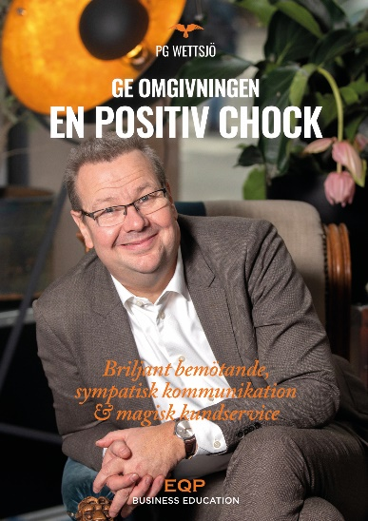
Boken lär dig många saker du aldrig lärde dig i skolan:

- Rätt attityd och inställning
- Bemöta hopplösa invändningar
- Hur samarbetar man med besvärliga typer?
- Kverulansparanoia
- Vad kostar dålig kommunikation?
- Goda vanor som skapar karaktär
- Sjukligt kränkt – ett problem i relationer
- Kraften i ett leende & vinnande kommunikation
- Självförtroende eller självkänsla
- Gott humör ger goda relationer
- Det är svårt att göra rätt om man inte törs göra fel
- Ge omgivningen en positiv chock
- Vad kan hjälpa en latmask?

Om PG

PG Wettsjö är en av Sveriges mest anlitade föreläsare inom kundbemötande, kommunikation, samarbete och försäljning. 3000 föreläsningar under drygt 20 år för nästan en halv miljon åhörare. PG har tidigare bland annat skrivit Sveriges mest sålda kundservicebok ”Ge kunden en positiv chock”.
PG har tidigare utgivit: När surpuppan log, 2008 med John Steinberg, Ge kunden en positiv chock, 2012 och Trollbind dina åhörare, 2015 med Helena Bolsöy.

”Ett helt livs erfarenheter, verktyg och modeller i en och samma bok. Det här är resultatet av en eldsjäls möten med hundratals företag och tusentals
medarbetare från massor av olika branscher. Läs den!”
Per Lange, Föreläsare, Säljutbildare, Lange Sales
”En positiv chock ger läsaren en upplevelse med det där omtalade lilla extra. PG har alltid haft just det där på scenen, så att han skulle lyckas skriva en bok som också är något utöver det vanliga var väntat.”
Olof Röhlander, Lic. Mental tränare,
Årets talare 2012

